РЕСПУБЛИКА ТАТАРСТАН  Совет  Шереметьевского сельского поселения Нижнекамского муниципального района  423560, Нижнекамский район,  с. Шереметьевка, ул.Октябрьская площадь, 15 | 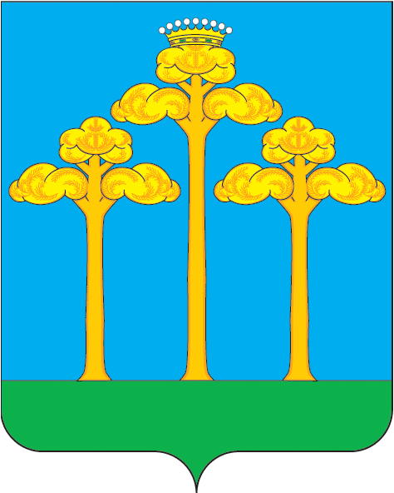 | ТАТАРСТАН РЕСПУБЛИКАСЫ  Түбән Кама  муниципаль районы  Ширәмәт авыл жирлеге  Советы  423560, Түбән Кама районы,  Ширәмәт авылы, Октябрь мәйданы урамы, 15
тел./факс (8555) 33-02-72, электронный адрес: Sheremetevskoe.Sp@tatar.ru, сайт: www. sheremetevskoe-sp.ru

РЕШЕНИЕ КАРАР

от 23.07.2018 г. № 13

О налоге на имущество физических лиц

В соответствии с Главой 32 Налогового кодекса Российской Федерации, Законом Республики Татарстан от 30 октября 2014 года № 82-ЗРТ «Об установлении единой даты начала применения на территории Республики Татарстан порядка определения налоговой базы по налогу на имущество физических лиц исходя из кадастровой стоимости объектов налогообложения», руководствуясь Уставом муниципального образования «Шереметьевское сельское поселение» Нижнекамского муниципального района Республики Татарстан, Совет Шереметьевского сельского поселения решает:

1. Установить и ввести в действие налог на имущество физических лиц, исходя из кадастровой стоимости объектов налогообложения, обязательный к уплате на территории муниципального образования «Шереметьевское сельское поселение» Нижнекамского муниципального района Республики Татарстан.
2. Установить ставки налога на имущество физических лиц в следующих размерах:
1) 0,1 процента в отношении:
- гаража или машино-места, площадь которого не превышает 30 квадратных метров и который расположен в объекте налогообложения, включенном в Перечень, определяемый в соответствии с пунктом 7 статьи 378.2. Налогового кодекса Российской Федерации; объекте налогообложения, предусмотренном абзацем вторым пункта 10 статьи 378.2. Налогового кодекса Российской Федерации;
- хозяйственных строений или сооружений, площадь каждого из которых не превышает 50 квадратных метров и которые расположены на земельных участках, предоставленных для ведения личного подсобного, дачного хозяйства, огородничества, садоводства или индивидуального жилищного строительства;
2) 0,2 процента в отношении:
- квартир;
- комнат;
3) 0,3 процента в отношении:
- жилых домов;
- объектов незавершенного строительства в случае, если проектируемым назначением таких объектов является жилой дом;
- единых недвижимых комплексов, в состав которых входит хотя бы один жилой дом;
4) 2 процента в отношении:
- объектов налогообложения, включенных в перечень, определяемый в соответствии с пунктом 7 статьи 378.2 Налогового кодекса Российской Федерации;
- объектов налогообложения, предусмотренных абзацем вторым пункта 10 статьи 378.2 Налогового кодекса Российской Федерации;
- объектов налогообложения, кадастровая стоимость каждого из которых превышает 300 миллионов рублей;
5) 0,5 процента в отношении прочих объектов налогообложения.
3. Льгота представляется собственникам квартир в многоквартирном одноэтажном жилом доме, состоящим из двух квартир, в виде уменьшения суммы исчисленного налога на сумму, определяемую как процентная доля ставки налога в кадастровой стоимости тридцати квадратных метров общей площади этой квартиры.
В случае, если квартира находится в общей долевой собственности, сумма льготы исчисляется для каждого из участников долевой собственности пропорционально его доле в праве собственности на эту квартиру.
В случае, если квартира находится в общей совместной собственности, сумма льготы исчисляется для каждого из участников совместной собственности в равных долях.
При этом сумма льготы, рассчитанная в соответствии с настоящим пунктом, не может превышать суммы исчисленного налога без ее учета.
4. Признать утратившими силу решение Совета Шереметьевского сельского поселения от 14 ноября 2014 г. №28 «О налоге на имущество физических лиц».
5. Действие настоящего решения распространяется на правоотношения, возникшие с 1 января 2018 года.
6. Контроль за исполнением настоящего решения оставляю за собой.

Глава
Шереметьевского сельского поселения В.Г. Емельянов

